

**加拿大英属哥伦比亚大学**

**2020冬季访学项目**

**全球公民英语项目**

University of British Columbia

English for Global Citizen

**2020年1月6日–1月24日，1月27日–2月21日**

**一、项目综述**

英属哥伦比亚大学的英语语言学院（English Language Institute, ELI）成立于1969年，隶属于学校的继续教育部门 (UBC Extended Leaning), 拥有近50年的丰富教学经验，是加拿大最著名的英语教学中心之一，每年为来自世界各地的数千名学生提供优质的英语学习项目。

参加英属哥伦比亚大学2020年冬季访学项目的学生可选报语言文化课程“全球公民英语”（English for Global Citizen）。参加项目的学生与英属哥伦比亚大学在读的语言项目学生混合编班，由英属哥伦比亚大学进行统一的学术管理与学术考核，获得英属哥伦比亚大学的正式成绩单。

全美国际教育协会作为加拿大英属哥伦比亚大学英语语言学院在中国的正式授权机构，负责选拔优秀中国大学生，于2020年冬季前往加拿大顶级学府英属哥伦比亚大（University of British Columbia, UBC）访问学习。

2019年寒假英属哥伦比亚大学访学项目，我校选拔名额为5名，报名截止日期为2019年10月15日。项目将会在全国范围内启动选拔，一旦录满，即刻停止报名。

**二、特色与优势**

【体验北美纯正英语课程】

参加加拿大名校的优质语言课程，将语言学习与热点全球议题有效结合，全面提升语言技巧；

【英属哥伦比亚大学大学成绩单和学习证书】

获得英属哥伦比亚大学英语语言学院颁发的成绩单与项目证书，为个人履历添砖加瓦；

【和国际学生一起上课，结交各国好友】

与来自其它国家的学生共同学习、提高跨文化沟通技能，收获知识与友谊；

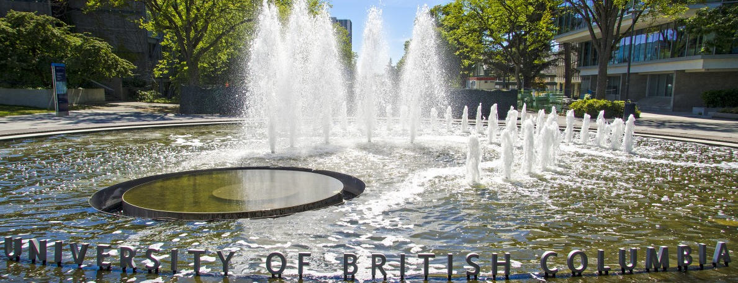【尽享校园设施与资源】

获得英属哥伦比亚大学学生证，按校方规定充分享受各类校园设施与教育资源。

**三、英属哥伦比亚大学简介**

* 创建于1915年，加拿大的顶尖公立研究型大学，其前身是麦吉尔大学英属哥伦比亚分校；英属哥伦比亚大学与麦吉尔大学、多伦多大学并称加拿大大学“三强”；
* 2019美国新闻与世界报道全球大学综合排名第29； 2019年Times高等教育世界大学综合排名第37；
* 历史上曾培养出7位诺贝尔奖得主与3位加拿大总理，强势专业包括作物与动物科学、环境与生态、社会科学、计算机科学、数理、生物与生物化学、农业科学、艺术与人文、经济学与商科等；
* 学校位于温哥华—加拿大仅次于多伦多和蒙特利尔的第三大城市和最大港口，气候温和，四季宜人，被公认为全球最宜居城市之一。

**四、项目详情**

【**课程日期**】

2020年1月6日 – 1月24日（3周），或1月27日 – 2月21日（4周）

【**课程内容**】

本项目的特色是将语言学习与当今世界的全球议题紧密结合起来，适合希望在提升英语技能的同时，学习公民社会、全球公民、加拿大与全球可持续性等内容的学生。项目适合从初级到高级的各种级别，将依据学生测试实际情况确定。

* 课程每周约27学时，周一至周四为全天课程，周五为半天课程；
* 通常每天上午为英语综合技能课程（9:00–12:30），包括听说读写和语法词汇，但更侧重口语表达的流畅性与准确性。 学生将学习与练习在不同社交或学术情境下的词汇与表达、语法、发音与沟通策略，并通过针对一系列全球议题的课堂活动、讨论与陈述等，来提升自身的英语水平；
* 每天下午（13:30-15:45），学生会参与小组项目，围绕选取的主题进行研究和准备，并需要在周四下午进行小组陈述。在这个过程当中，学生需要准备图文视频，参与小组讨论或辩论，进行角色扮演，制作演示文档，并获得老师一对一的辅导与反馈。通过参与真实的项目，学生不仅能够进一步提升英语技能，同时还将增强参加团队协作与公开演示方面的自信与技巧。项目主题包括跨文化沟通、加拿大社会、食物政治、气候变化、媒体与技术、就业、全球公民、消费者群体等。
* 每周五上午，项目会安排主题讲座与讨论。

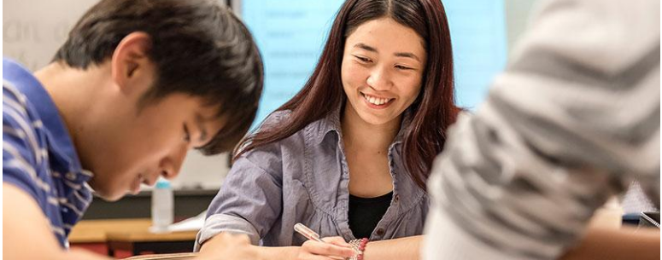项目学生均可获得英属哥伦比亚大学正式注册的学生证，凭借学生证可在项目期内，按校方规定使用学校的校园设施与教育资源，包括图书馆、健身房、活动中心等。参加语言文化课程的学生，将入住由校方管理并安排的寄宿家庭（含餐），使学生能够更加近距离地体验当地社会文化，迅速提高自己的语言水平；

【**项目证书**】

顺利完成所有课程，并通过学术考核的学生，将获得英属哥伦比亚大学出具的正式成绩单及学习证明。

【**项目费用**】

|  |  |
| --- | --- |
| 项目总费用 | 3周：约3,680加元（约合人名币1.88万元）  4周：约4,380加元（约合人民币2.23万元） |
| 费用包括： | 申请费、学费、在读期间医疗保险、及项目设计与管理费 |
| 费用不包括： | 国际机票、签证费、住宿费、个人生活费  注：温哥华地区的寄宿费用大约为每月1,100加元左右 |

**五、项目申请**

1. **选拔要求**
2. 仅限本校全日制在校生；且成绩优异、道德品质好，在校期间未受过纪律处分，身心健康，能顺利完成海外学习任务；
3. 英语要求：具有良好的英语基础，入学参加语言测试
4. 家庭具有一定经济基础，能够提供访学所需学费及生活费；
5. 通过全美国际教育协会的项目面试、加方大学的学术审核、以及我校院系及国际交流处的派出资格审核。
6. **项目申请录取方式和报名流程**
7. 学生本人提出申请，在学校国际交流与合作处报名；
8. 同时登录项目选拔管理机构 -- 全美国际教育协会网站www.usiea.org填写《世界名校访学2019-2020学年冬春项目报名表》，网上报名的时间决定录取的顺序和安排宿舍的顺序；
9. 学生申请资料经初步审核后，参加面试确定预录取名单；
10. 学生提交正式申请材料并缴纳项目费用，获得学校录取及签证后赴加学习；

申请截止日期： 2019年10月15日

———————————————————————————————————————

**关于全美国际教育协会**

**[www.usiea.org](http://www.usiea.org)**

US International Education Association全美国际教育协会是在美国注册的非营利机构，旨在通过与中外高校的合作，为每一位大学生提供高品质的世界名校访学机会，共同培养具备全球胜任力的优秀大学生，促进不同文化间的沟通、理解与合作。

全美国际教育协会受美国宾夕法尼亚大学、哥伦比亚大学、波士顿大学、威斯康星大学麦迪逊分校、加州大学伯克利分校、加州大学圣地亚哥分校、加州大学河滨分校、英国剑桥大学、伦敦政治经济学院、加拿大多伦多大学、麦吉尔大学、英属哥伦比亚大学、澳大利亚昆士兰大学、新南威尔士大学、阿德莱德大学等20多所世界级名校的委托，与中国80多所高校合作选拔品学兼优的学生赴海外参加访学项目。

全美国际教育协会在北京、南京、杭州、广州、西安、成都、郑州设有办公室，为中国合作高校和学生提供与访学项目相关的全流程服务。

咨询电话：国际交流与合作处 028-85966899

全美国际教育协会 17358513797 黄老师 18988936428李老师

028-61983024（周一至周五 8:30—17:30）

全美国际教育协会官网：[www.usiea.org](http://www.usiea.org)

全美国际教育协会官微：全美国际访学微刊

项目邮箱咨询：[visitubc@yeah.net](mailto:visitubc@yeah.net)